**实验报告六 液晶显示屏和AD转换**

一、电路图

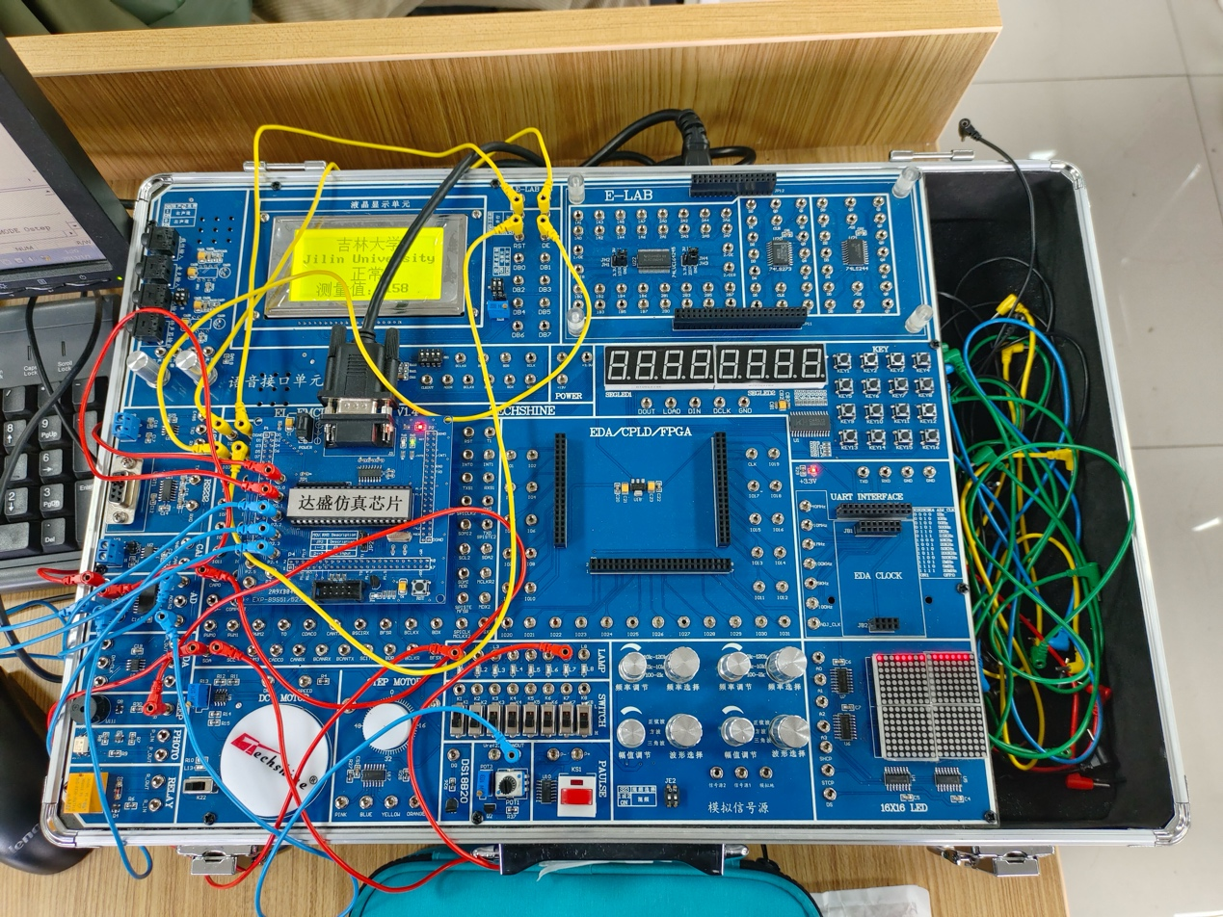

CAP0链接BEEP

IO1链接RS

IO2链接WR

IO3链接DE

IO4链接RST

P2.0链接AD_IN

P2.1链接AD_OUT

P2.2链接AD_CLK

P2.3链接AD_EOC

P2.4链接AD_CS

ANOUT链接IN1

SDA链接L1

SCL链接L7

二、程序分析

1、流程图的形式给出程序设计的思路：

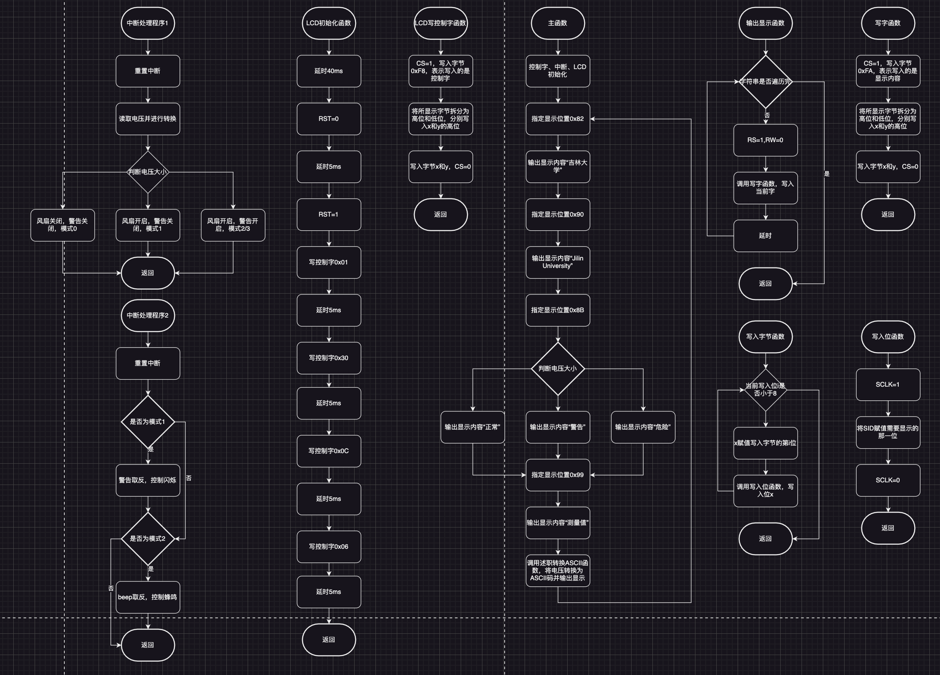

2、代码及必要注释：

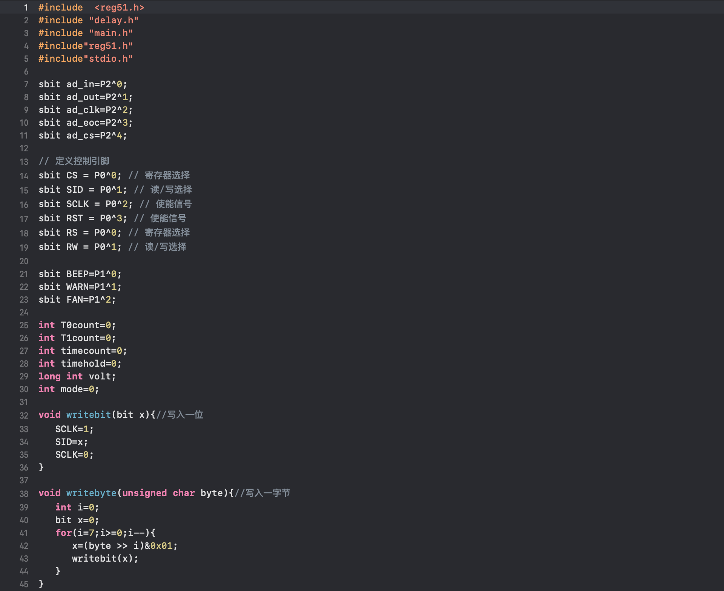

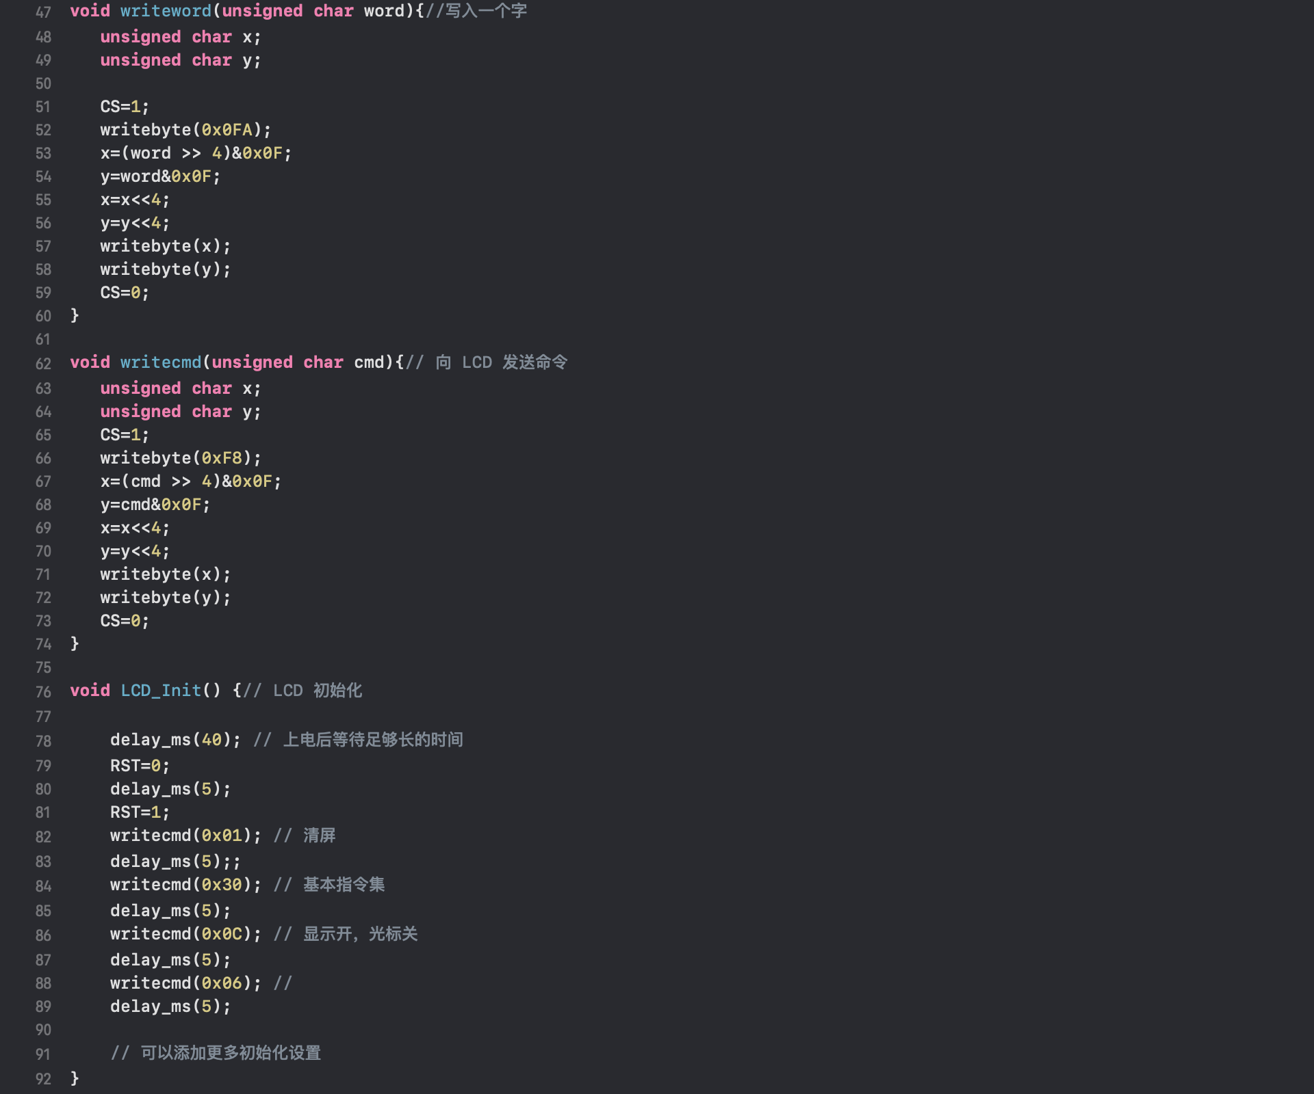

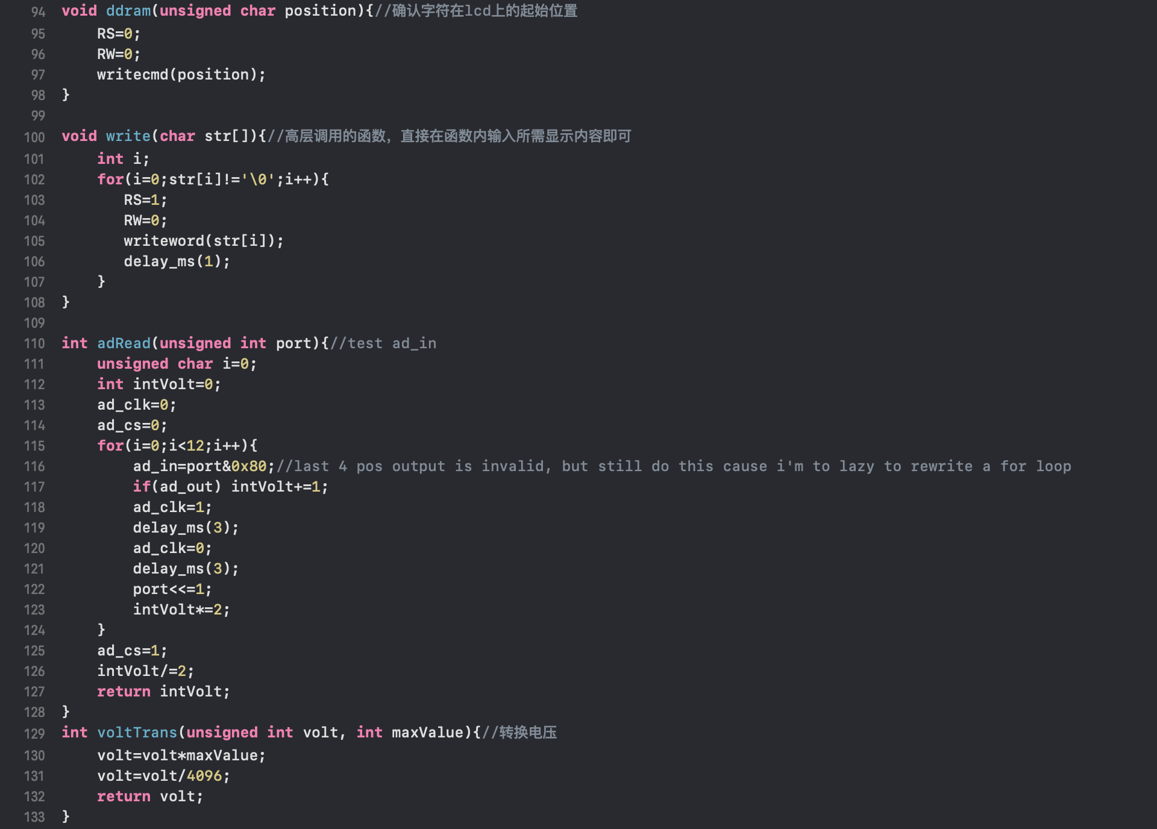

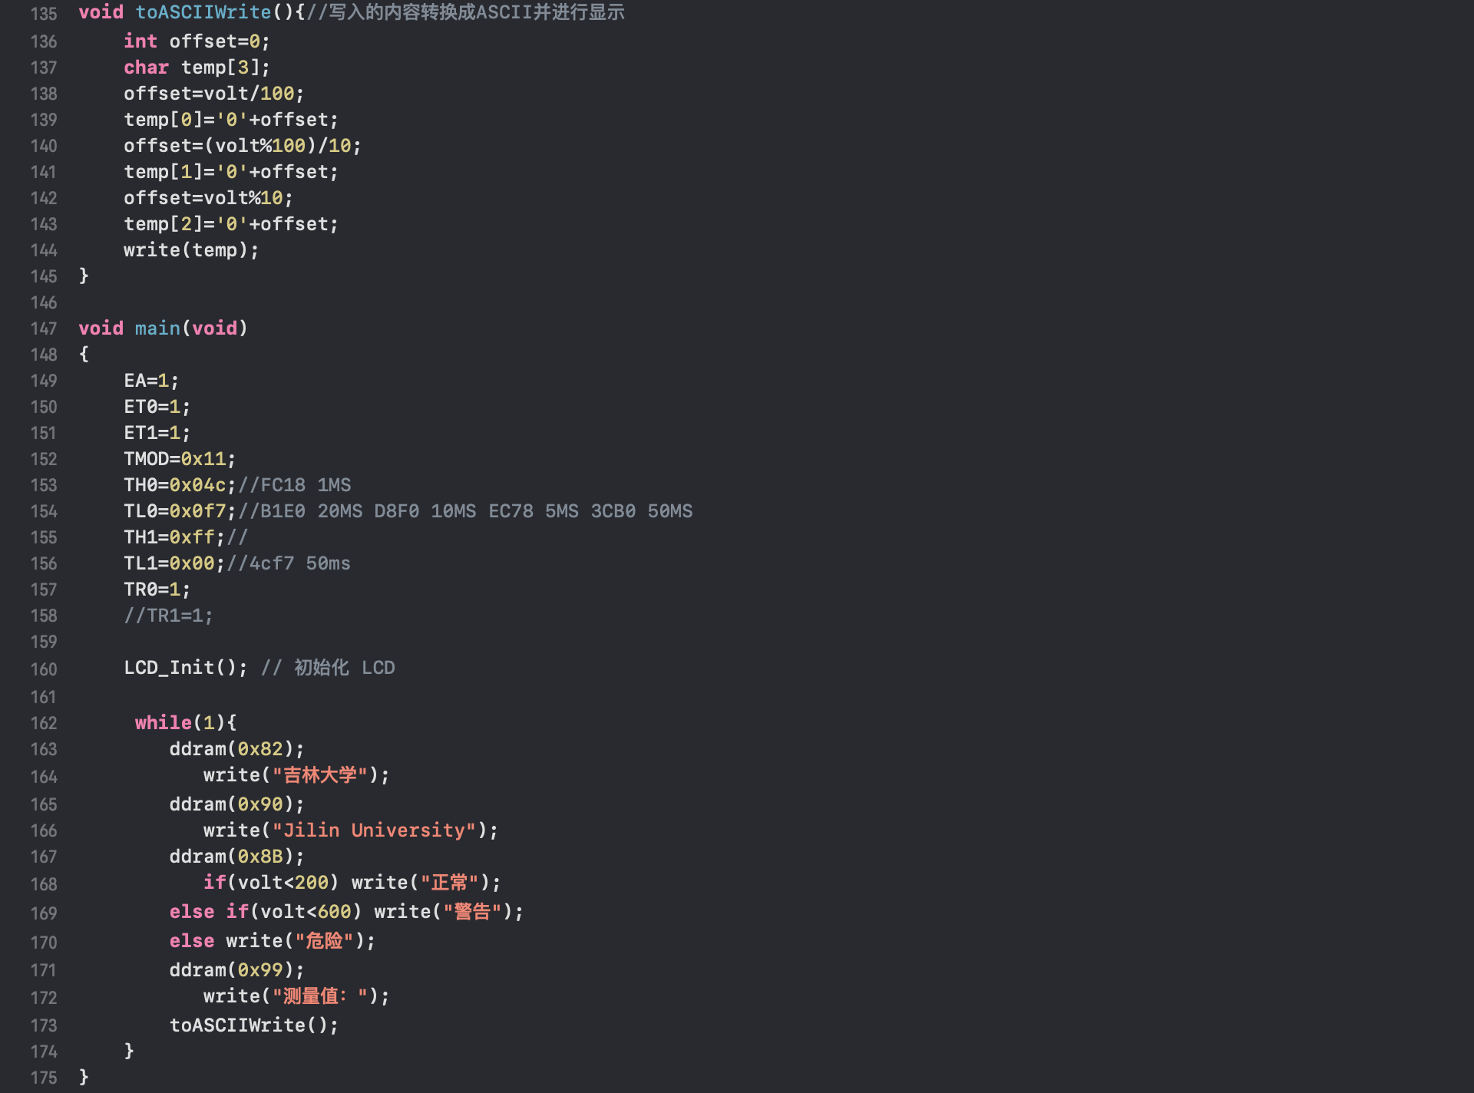

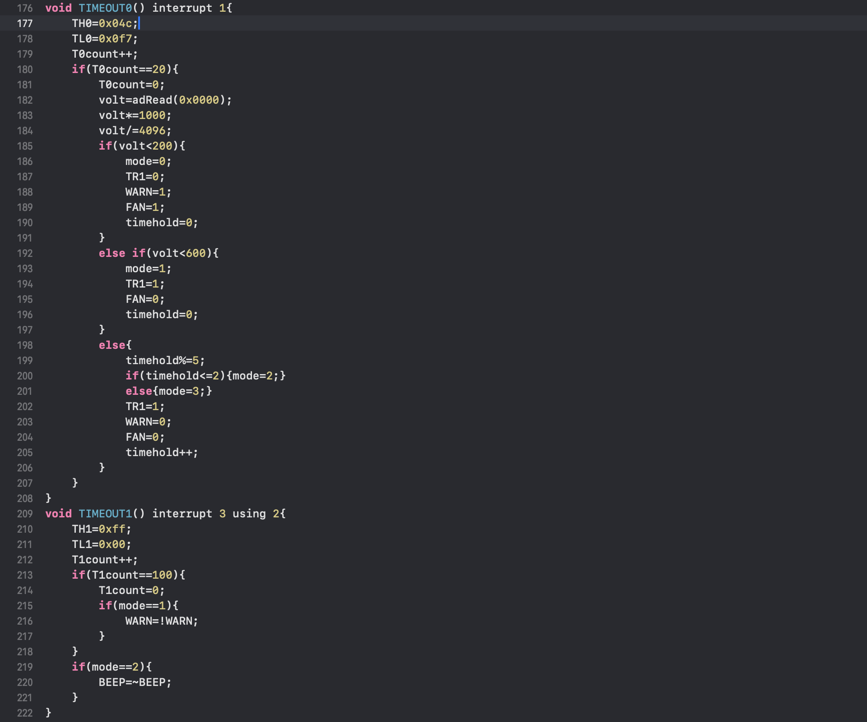

三、思考题（见PPT）

1.什么是开环控制？

开环控制是一种控制系统，其中控制动作不依赖于输出或系统状态的反馈。这种类型的系统按照预定的方式工作，不考虑输出是否达到了预期的结果。在开环系统中，输出不会影响控制动作。系统不监测或使用输出数据来调整输入。由于缺乏复杂的反馈机制，这些系统通常更简单、成本较低。系统根据预设的输入指令工作，而不是根据实际输出或条件的变化。开环控制系统可能不会总是精确或可靠，因为它们不能自动纠正任何偏差或错误。一些典型的开环系统示例包括洗衣机（在设定的时间内按预定程序运行）和交通信号灯（根据固定的时间表变换信号）。

由于没有反馈来纠正可能的偏差，开环系统通常最适合于那些环境条件相对恒定且系统行为可以准确预测的应用。相比之下，闭环控制系统则包含反馈元素，可以根据输出或状态变化调整其操作。

2.能否在汉字模式下，使得液晶显示屏显示字符串“J吉L林U大+学”，如有此类需要，应当如何完成？

在汉字模式下并不能直接显示字符串“J吉L林U大+学”，这是因为英文和数字都是半宽型字符，而中文不是，在中文模式显示下，中文必须在address counter的起始位置，按照“J吉L林U大+学”显示会导致J占半格，下一个中文字符从address counter的中间开始。但是可以通过一些其他的方法实现。我想到了两个办法：

1. 可以通过在英文字符的后方补上一个空格实现，这样下一个中文就可以从address counter的起始位置开始显示了。
2. 可以通过图形显示或者自定义符号的方式显示。

3.在真实场景，可能会发生输入值在阈值附近左右摇摆的情况，会导致输出设备不断的重启，严重时造成设备损坏。如何编程避免此种情况出现。

这种情况通常被称为“抖动”。为了避免这种情况，常用的编程技术是引入滞后控制策略，通过设置两个不同的阈值来减少频繁的状态切换。

设定两个阈值：而不是只有一个。比如，如果正常阈值是100，可以设置一个较低的关闭阈值（比如95）和一个较高的打开阈值（比如105）。

编写条件判断：当输入值超过高阈值时启动设备，当输入值低于低阈值时关闭设备。

状态保持：当输入值在这两个阈值之间时，保持当前的状态不变，不进行任何操作。

这样，只有当输入值明显超过高阈值或降低到低阈值以下时，设备状态才会改变，从而避免了在阈值附近的频繁切换。

四、问题分析

1、实验过程中遇到的问题及解决方法。

（1）问题：LCD显示屏无法显示

解决方法：经检查发现是写入字节的顺序反了，应该是从高位到低位进行写入。将顺序更正后即可正常显示。

（2）问题：LCD显示汉字需要查字码比较麻烦

解决方法：直接将汉字强制类型转换成字符串再传入，这样函数自动识别其ASCII码。这样就实现了直接将汉字传入函数即可显示。

（3）问题：LCD无法显示变量

解决方法：编写了一个变量转ACSII码的函数，将转换完毕的变量再进行输出。

（4）问题：仅仅将蜂鸣器信号置高并输出没有声音

解决方法：上网查阅相关资料后了解到，有可能蜂鸣器需要输出一定频率的高电平才能发出人耳可以听见的声音。我们于是在中断中将蜂鸣器取反实现了一定频率的蜂鸣器声音。（后来我们又了解到这个蜂鸣器能不能发声好像和试验设备有关，有的设备置高就可以响有的则不行，我们周围的几个机器都是置高没有声音的，所以我们最后还是用频率实现发声）

2、实验的收获或感想。（可选）

本次试验一开始分配好任务后，我足足看了大半节课的文档，感到有点无从下手。我详细的反复看了好几遍“STY7920中文手册”，我推测这一个文档应该是STY7920的官方说明书，里面的内容十分的详细，因此也包含了很多这个硬件的属性和原理其实我们使用时并不一定需要取了解，也包含了不少我们用不到的功能。因此，一开始我试图从这一份长达47页的文档中找到我所需要使用的功能和内容并不容易。此外，还有一篇“STC7920控制LCD12864显示汉字”的文档，起初我并不理解这篇文档和另一篇的关联，在阅读这一篇文档时，一开始就提及了好几个我不了解的硬件，例如：我不知道跳线是什么所以我也不知道怎么设置PSB脚，不知道怎么设置串行和并行模式，还有几个接口：SCLK、SID、CS等我压根在试验箱上找不到，导致第一节课这篇文档从一开始就把我劝退了，开头不理解后面也就没办法继续了。

第二节课开始我觉得不能再这么止步不前了，我往后看了看“STC7920控制LCD12864显示汉字”这篇文档发现这个似乎是一个详细的操作说明书。我又偶然间看见了“STY7920中文手册”中有说明RW是SID、E是SCLK、RS是CS，发现这些之后我也就能继续了，虽然跳线那边还不知道是怎么回事，我也只能硬着头皮假设那里设置的是默认是串行方式进行输入然后继续看文档。我逐渐发现这个文档的正确使用方式其实是按照“STC7920控制LCD12864显示汉字”一步一步操作，遇到不懂的，或者是详细操作实现就去另一篇“STY7920中文手册”中去找。按照这个方法倒是很快就写完了也比较顺畅，中间虽然遇到了一些小问题但是，也解决了。最棘手的问题还是蜂鸣器不响的问题，好像是不同实验箱不一样，我们的实验箱要让蜂鸣器响就稍微复杂一点，需要让输出的高电平到达一定频率。

总体来说，我觉得这个实验的难度主要在于刚开始比较难上手，一些比较重要或者说是基础的点在手册上没有说明，这导致一开始没办法着手，一旦上手之后难度到不是很大，老师制作的说明手册写得非常详细。